Question 4
Un tank a cette fiche technique
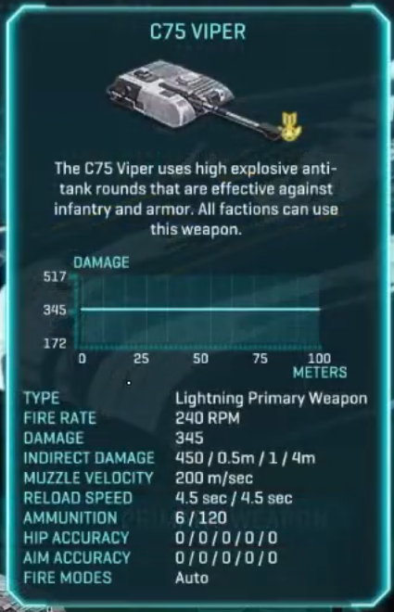
a. Quelle est la vitesse du projectile d'après la fiche technique du tank ?
On veut vérifier cette vitesse. On filme un tir :
b. A quel instant en seconde le projectile est-il tiré ?
c. A quel instant en seconde le projectile atteint-il sa cible ?
d. Quelle est la durée du tir ? (il faut soustraire les 2 valeurs précédentes). On marque t = … (avec l'unité)
e. Quelle est la distance parcourue par le projectile ? On marque d = … (avec l'unité)
f. A quelle vitesse va le projectile ? On présente le calcul comme indiqué sur la page précédente.

